МИНИСТЕРСТВО НАУКИ И ВЫСШЕГО ОБРАЗОВАНИЯ РОССИЙСКОЙ ФЕДЕРАЦИИ
федеральное государственное автономное образовательное
учреждение высшего образования
«Санкт-Петербургский политехнический университет Петра Великого»
ИНСТИТУТ СРЕДНЕГО ПРОФЕССИОНАЛЬНОГО ОБРАЗОВАНИЯ
Допустить к защите
Заместитель директора
по УМР
____________ Е.Г. Конакина_
(Подпись) (ФИО)
«___»__________ 2025 г.

курсовой проект
Тема: «МОДЕЛИРОВАНИЕ ИгрЫ LIFE»
специальность 09.02.07 группа 32919/4
Студент (ка) Нагов А.С.
(подпись) (ФИО)
Преподаватель Ильин Ю.П.
(подпись) (ФИО)

Санкт-Петербург
2025

Содержание

ВВЕДЕНИЕ 3
1 ТЕОРЕТИЧЕСКИЕ ОСНОВЫ РАЗРАБОТКИ 4
1.1 Описание предметной области 4
1.2 Анализ методов решения 5
1.3 Обзор средств программирования 5
1.4 Описание языка C# 7
2 ПРАКТИЧЕСКАЯ ЧАСТЬ 11
2.1 Постановка задачи 11
2.1.1 Основания для разработки 11
2.1.2 Назначение программы 11
2.2 Проектирование приложения 11
2.2.1 Диаграмма прецедентов 11
2.2.2 Диаграмма последовательностей 12
2.2.3 Диаграмма классов 14
2.3 Текст программы 15
2.4 Описание программы 15
2.4.1 Общие сведения 15
2.4.2 Функциональное назначение 15
2.4.3 Описание логической структуры 15
2.4.4 Используемые технические и программные средства 18
2.4.5 Вызов и загрузка 18
2.5 Руководство оператора 19
2.5.1 Назначение программы 19
2.5.2 Выполнение программы и сообщения оператору 19
2.6 Программа и методика испытаний 19
2.6.1 Объект испытаний 19
2.6.2 Цель испытаний 20
2.6.3 Требования к программе 20
2.6.4 Требования к программной документации 21
2.6.5 Средства и порядок испытаний 21
2.6.6 Методы испытаний 22
2.7 Протокол испытаний 24
ЗАКЛЮЧЕНИЕ 26
СПИСОК ИСПОЛЬЗОВАННЫХ ИСТОЧНИКОВ 27
ПРИЛОЖЕНИЕ А 27
ПРИЛОЖЕНИЕ Б 34
ПРИЛОЖЕНИЕ В 39
ПРИЛОЖЕНИЕ Г 49

ВВЕДЕНИЕ
В настоящее время компьютеры широко применяются в самых разных областях: науке, промышленности, медицине, образовании. Применение компьютеров в системе образования значительно облегчает труд преподавателя, так как позволяет быстрее и легче проверить знания учащихся, подготовить для них обучающие и тестовые задания. Применение компьютеров способствует также повышению уровня знаний студентов. Большое количество игровых программ способствует повышению интереса пользователей к компьютерным технологиям. Многие игры носят не только развлекательный характер: они повышают скорость реакции, развивают память, внимание, логическое мышление, скорость принятия решения в нестандартных ситуациях.
Разработанная в данном курсовом проекте программа может быть использована в развлекательных целях.

1 ТЕОРЕТИЧЕСКИЕ ОСНОВЫ РАЗРАБОТКИ

1.1 Описание предметной области
Компью́терная игра́ (также — видеоигра) — компьютерная программа, служащая для организации игрового процесса (геймплея), связи с партнёрами по игре, или сама выступающая в качестве партнёра.
Компьютерные игры могут создаваться на основе фильмов и книг; есть и обратные случаи. С 2011 года компьютерные игры официально признаны в США отдельным видом искусства.
Компьютерные игры классифицируются по следующим признакам:
- Жанр (приключения, экшен, RPG, стратегия, симулятор, головоломка и др.);
- Количество игроков (однопользовательские, многопользовательские, массовые онлайн-игры);
- Визуальное представление (2D, 3D, текстовые, звуковые и др.);
- Платформа (ПК, консоли, мобильные устройства и др.);
- Динамика и перспектива (игры в реальном времени или пошаговые, от первого/третьего лица).
Жанр определяется основным типом взаимодействия пользователя с игровым процессом. В рамках данного курсового проекта рассматривается игра “Life” (Игра жизни) — математическая игра без прямого участия игрока после инициализации, моделирующая эволюционные процессы по набору простых правил.
Формулировка задачи:
Разработать программу, моделирующую поведение клеточного автомата «Игра жизни». Необходимо реализовать графическую визуализацию игрового поля, расчет следующего поколения на основе состояния соседних клеток и управление процессом моделирования (запуск , пауза, очистка, изменение начальной конфигурации).
Пример решения:
Пользователь запускает приложение и выставляет стартовую конфигурацию клеток. После запуска симуляции программа автоматически рассчитывает каждое следующее поколение на основе правил Джона Конвея и визуально отображает изменения на экране.
Область применения:
- Обучение программированию, алгоритмам и основам моделирования;
- Демонстрация принципов самоорганизации и систем с эмерджентным поведением;
- Использование в учебных заведениях на уроках информатики и математики;
- Визуальные эксперименты в области искусственной жизни и теории хаоса.
Преимущества разработки и использования программы:
- Простота реализации при высокой демонстрационной ценности;
- Возможность углублённого изучения логики автоматов;
- Минимальные требования к ресурсам компьютера;
- Повышение интереса обучающихся к программированию и моделированию.

1.2 Анализ методов решения
Разрабатываемая игра относится к жанру симуляторов — в частности, к числу моделирующих программ, воспроизводящих поведение клеточного автомата по заданным математическим правилам. «Игра жизни» Джона Конвея не является игрой в привычном понимании: в ней отсутствует управление персонажем, сюжет или цели — вместо этого она представляет собой автоматическую симуляцию эволюции клеток на двумерном поле.
Существуют возможные способы реализации игры «Life»:
- Ручной способ — реализация на бумаге или с использованием физического макета. Требует ручного прорисовывания клеток и вычислений следующего поколения по правилам. Такой подход малопрактичен и трудозатратен.
- Автоматизированный способ — пользователь самостоятельно задаёт начальные условия (размещение живых клеток), а программа автоматически рассчитывает последующие поколения и визуализирует изменения. Именно этот способ реализуется в рамках курсового проекта.
- Автоматический способ — полностью автоматическая генерация начального состояния (например, из файла или по случайному алгоритму) и непрерывный запуск симуляции без участия пользователя. Такой подход допустим, но теряется обучающая составляющая и интерактивность, важные для понимания принципов работы автомата.
В данном проекте применяется автоматизированный способ реализации, при котором пользователь активно взаимодействует с программой: задаёт стартовое состояние клеток, управляет симуляцией (запуск, пауза, сброс) и наблюдает за эволюцией модели в реальном времени.

1.3 Обзор средств программирования
Требования к курсовому проекту включали удобный пользовательский интерфейс, поэтому при написании данного курсового проекта моя задача состояла в выборе между Java, C#, Delphi.
Java я не стал выбирать, так как из этих трех доступных мне языков программирования, я его знаю меньше всего.
Сравнивать C# и Delphi можно по разным характеристикам:
1) Удобство среды программирования. Это, безусловно, важный пункт, так как от удобства среды программирования зависит производительность программиста. В этом пункте я отдаю предпочтение C#. Удобный, понятный и приятный интерфейс его среды программирования, всплывающие подсказки, подсвечиваемый код очень помогают в работе.
2) Синтаксис, семантика языка программирования. Принципы, правила написания кода, используемые ключевые слова опять же делают C# более привлекательным вариантом.
Есть еще разные характеристики для сравнения такие как:
Типизация (например, поддерживается ли неявная типизация, неявное приведение типов без потери данных и др.), вопросы Компиляции (возможность компиляции, условная компиляция и др.), вопросы управления памятью (возможность создавать объекты на стеке, сборка мусора и т.д.) и т.д.
Но их я рассматривать подробно не буду так при решении этой задачи они либо не используются, либо поддерживаются обеими средами.
Тем самым я сравнивал эти два языка не столько по функциональным характеристикам, сколько по удобству работы с ним.
Таким образом, средством программирования данного курсового проекта был выбран язык С#, среда разработки Visual Studio 2017.

1.4 Описание языка C#

На сегодняшний момент язык программирования C# одни из самых мощных, быстро развивающихся и востребованных языков в ИТ-отрасли. В настоящий момент на нем пишутся самые различные приложения: от небольших десктопных программок до крупных веб-порталов и веб-сервисов, обслуживающих ежедневно миллионы пользователей.
По сравнению с другими языками C# достаточно молодой, но в то же время он уже прошел большой путь. Первая версия языка вышла вместе с релизом Microsoft Visual Studio .NET в феврале 2002 года. Текущей версией языка является версия C# 6.0, которая вышла в 20 июля 2015 года вместе с Visual Studio 2015.
C# является языком с Си-подобным синтаксисом и близок в этом отношении к C++ и Java. Поэтому, если вы знакомы с одним из этих языков, то овладеть C# будет легче.
C# является объектно-ориентированным и в этом плане много перенял у Java и С++. Например, C# поддерживает полиморфизм, наследование, перегрузку операторов, статическую типизацию. Объектно-ориентированный подход позволяет решить задачи по построению крупных, но в тоже время гибких, масштабируемых и расширяемых приложений. C# продолжает активно развиваться, и с каждой новой версией появляется все больше интересных функциональностей, как, например, лямбды, динамическое связывание, асинхронные методы и т.д.

Ключевые слова C#:
abstract | extern | null | struct
as | false | object | switch
base | finally | operator | this
bool | fixed | out | throw
break | float | override | true
byte | for | params | try
case | foreach | private | typeof
catch | goto | protected | uint
const | if | public | ulong
continue | implicit | readonly | unchecked
decimal | in | ref | unsafe
default | int | return | ushort
delegate | interface | sbyte | using
do | internal | sealed | virtual
double | is | short | void
else | lock | sizeof | while
enum | long | stackalloc
event | namespace | static
explicit | new | string

Контекстные ключевые слова C#
add | equals | join | set
ascending | from | let | value
async | get | on | var
await | global | orderby | where
by | group | partial | yield
descending | in | remove
dynamic | into | select

Основные алгоритмические конструкции C#

Оператор присваивания | string hello = "hello " + "world"; //результат равен "hello world"  int x1 = 2 + 4; // результат равен 6  int x2 = 10 - 6; //результат равен 4  int x3 = 10 * 6; //результат равен 60  double x4 = 10.0 / 4.0; //результат равен 2.5  double x5 = 10.0 % 4.0; //результат равен 2  int y1 = 5;  int z1 = ++y1; // z1=6; y1=6  int y2 = 5;  int z2 = y2++; // z2=5; y2=6  int y3 = 5;  int z3 = --y3; // z3=4; y3=4  int y4 = 5;  int z4 = y4--; // z4=5; y4=4
Условный оператор | if (условие) {(действие) } else {(альтернатива)} ;  int num1 = 8;  int num2 = 6;  if(num1 > num2)  {  Console.WriteLine("Число {0} больше числа {1}", num1, num2);  }  else  {  Console.WriteLine("Число {0} меньше числа {1}", num1, num2);  }
Конструкция switch/case аналогична конструкции if/else, так как позволяет обработать сразу несколько условий:
Console.WriteLine("Нажмите Y или N");
string selection = Console.ReadLine();
switch (selection)
{
case "Y":
Console.WriteLine("Вы нажали букву Y");
break;
case "N":
Console.WriteLine("Вы нажали букву N");
break;
default:
Console.WriteLine("Вы нажали неизвестную букву");
break;
}
После ключевого слова switch в скобках идет сравниваемое выражение. Значение этого выражения последовательно сравнивается со значениями, помещенными после оператора сase. И если совпадение будет найдено, то будет выполняться определенный блок сase.
В конце блока сase ставится оператор break, чтобы избежать выполнения других блоков.
Если мы хотим также обработать ситуацию, когда совпадения не будет найдено, то можно добавить блок default, как в примере выше.
Арифметический цикл  (применяется, когда известно количество повторений цикла) | for ([инициализация счетчика]; [условие]; [изменение счетчика])  for (int i = 0; i < 9; i++)  {  Console.WriteLine("Квадрат числа {0} равен {1}", i, i * i);  }
Цикл с предусловием  (применяется, когда неизвестно количество повторений цикла) | Этот цикл будет выполняться до тех пор, пока истинно условие (логическое выражение, возвращающее значение типа Boolean). При этом если это выражение сразу равно false, тело цикла не будет выполнено ни разу.  Нужно очень внимательно следить за написанием условия и контролем завершения цикла, так как в результате ошибки цикл while будет повторяться бесконечное количество раз, что приведёт к "зацикливанию" и "зависанию" программы.
Цикл с постусловием  (применяется, когда неизвестно количество повторений цикла) | do { тело цикла } while условие;  Повторения сначала выполняет тело цикла, а затем уже проверяет выполнение условия:  Таким образом, этот вариант цикла гарантирует, что тело цикла будет выполнен по крайней мере один раз. И будет выполняться до тех пор, пока условие не станет истинным (т.е. true).

2 ПРАКТИЧЕСКАЯ ЧАСТЬ

2.1 Постановка задачи

2.1.1 Основания для разработки
Разработка ведётся на основании задания к курсовому проекту по профессиональному модулю ПМ.01 «Разработка программных модулей программного обеспечения для компьютерных систем» МДК 01.02 «Прикладное программирование» и утверждена Университетским политехническим колледжем.

2.1.2 Назначение программы
Моделирование игры «Life»: человек расставляет клетки на игровом поле перед началом игры; каждый «день» игры рассчитывается новое поколение клеток следуя правилам игр.
Полный текст технического задания приведен в приложении А.

2.2 Проектирование приложения
На этапе проектирования были разработаны диаграмма прецедентов, диаграмма последовательностей и диаграмма классов.

2.2.1 Диаграмма прецедентов
Диаграммы прецедентов частично описывает use case – прецедент использования проектируемой системы, давая частичное описание частичного применения системы с точки зрения условного внешнего обозревателя (за которым – в идеале - стоит согласованная точка зрения участников работ). При этом описание фокусируется на том, что должна делать система по отношению к своему внешнему окружению (периферии), а не то на том, как она эта делает, то есть диаграмма прецедентов есть частичная спецификация (рисунок 1).
Рисунок 1 Диаграмма прецедентов

2.2.2 Диаграмма последовательностей
Диаграмма последовательности отражает поток событий, происходящих в рамках варианта использования.
Все действующие лица показаны в верхней части диаграммы. Стрелки соответствуют сообщениям, передаваемым между действующим лицом и объектом или между объектами для выполнения требуемых функций. На диаграмме последовательности объект изображается в виде прямоугольника, от которого вниз проведена пунктирная вертикальная линия. Эта линия называется линией жизни (lifeline) объекта. Она представляет собой фрагмент жизненного цикла объекта в процессе взаимодействия.

Рисунок 2 Диаграмма последовательностей

2.2.3 Диаграмма классов
На рисунке 3 показана диаграмма классов проекта. Программа содержит 3 класса: Form1-класс формы игры, класс GameStateManager.cs содержит методы работы с сохранением и загрузкой состояния игрового поля в json файл, класс GameState.cs содержит свойства для хранения и работы с состоянием игрового поля. Класс GameStateManager.cs использует модуль Form1 во время загрузки и сохранения состояния игрового поля. Класс GameState.cs использует класс GameStateManager.cs во время загрузки и сохранения состояния игрового поля.

Рисунок 3 Диаграмма классов

2.3 Текст программы
Текст программы в соответствии с ГОСТ 19.101-77 (СТ СЭВ 1626-79) и ГОСТ 19.401-79 (СТ СЭВ 3746-82) представляет собой запись программы на исходном языке программирования с необходимыми комментариями. Текст программы представляет собой документ, выполненный машинным способом, и приведен в приложении Г.

2.4 Описание программы

2.4.1 Общие сведения
Моделирование игры «Life»: человек расставляет клетки на игровом поле перед началом игры; каждый «день» игры рассчитывается новое поколение клеток следуя правилам игр.

2.4.2 Функциональное назначение
Основное назначение программного продукта заключается в организации программы для моделирования игры «Life»: человек расставляет клетки на игровом поле перед началом игры; каждый «день» игры рассчитывается новое поколение клеток следуя правилам игры.

2.4.3 Описание логической структуры
Программа содержит 3 модуля:
Form1-модуль формы игры, класс GameStateManager.cs содержит методы работы с JSON файлом сохранений состояний игрового поля, класс GameState.cs содержит свойства для хранения состояния игрового поля. Класс GameStateManager.cs использует модуль Form1 во время загрузки и сохранения состояния игрового поля. Класс GameState.cs использует класс GameStateManager.cs во время загрузки и сохранения состояния игрового поля.
Схемы отдельных методов приведены в приложении В.

2.4.3.1 Описание свойств класса GameState.cs
Класс GameState предназначен для организации работы с состоянием игрового поля. Связность модуля функциональная (СС=10), так как он направлен на решение одной проблемы.
Модуль содержит 4 свойства Rows, Columns, Data и Genomes.

2.4.3.2 Описание методов класса GameStateManager.cs
Класс GameStateManager предназначен для организации работы с JSON файлом сохранений состояний игрового поля. Связность модуля функциональная (СС=9), действия внутри модуля связаны с данными.
Модуль содержит 2 метода:
public static void SaveGameState(string path, int[,] state , int[,][] genomes) метод для сохранения текущего состояния игрового поля в файл (Рис. 15);
public static GameState LoadGameState(string path) метод для записи рекорда в файл (Рис. 16).

2.4.3.3 Описание методов класса Form1.cs
Класс формы Form1.cs предназначен для организации игры, данная форма является главной. Связность модуля информационная (последовательная) (СС=9), так как действия внутри модуля связаны с данными, а также важна последовательность действий.
Модуль содержит 22 методов:
private void SetFormSize() предназначен для динамического изменения размера формы (Рис. 17);
private void Initialize() предназначен для инициализации игровой логики (Рис. 18);
private void UpdateStates(object? sender, EventArgs e) предназначен для обновления состояния игрового поля (Рис. 19);
private void MoveCells() предназначен для перемещения клеток по игровому полю (Рис. 20);
private void CalculateNextState() предназначен для высчитывания следующего состояния клеток на игровом поле (Рис. 21);
private int CountNeighboors(int i, int j) — метод предназначен для высчитывания количества соседей у клетки (Рис. 22);
private int CountNeighboors(int i, int j, int m, int n) — метод предназначен для высчитывания количества соседей у соседней клетки (Рис. 23);
private bool InMap(int i, int j) предназначен для проверки находятся ли клетка в границах игрового поля;
private int[,] InitializeMap() предназначен для инициализации игрового поля (Рис. 24);
private void buttonPlayPause_Click(object sender, EventArgs e) метод нажатия на кнопку Играть/Пауза (для запуска и остановки таймера, включения и выключения кнопок настроек);
private void Save_Click(object sender, EventArgs e) метод нажатия на кнопку Сохранить (для сохранения состояния игрового поля в отдельный файл);
private void Load_Click(object sender, EventArgs e) метод нажатия на кнопку Загрузить (для загрузки состояния игрового поля из файл);
private void ToggleCell(int x, int y) предназначен для изменения состояния клетки (живая или мертвая);
private void comboBox1_SelectedIndexChanged(object sender, EventArgs e) предназначен для выбора размеров игрового поля;
private void comboBox2_SelectedIndexChanged(object sender, EventArgs e) предназначен для выбора размеров клеток игрового поля;
private void ResizeMap() — метод для изменения размеров игрового поля и размеров клеток и private void ResizeMap(int saveMapSize) — метод для изменения размеров игрового поля и размеров клеток с сохранением размеров игрового поля ;
private void Form1_Paint(object sender, PaintEventArgs e) предназначен для отрисовки игрового поля (Рис. 25);
private void Form1_MouseDown(object sender, MouseEventArgs e), private void Form1_MouseMove(object sender, MouseEventArgs e) и private void Form1_MouseUp(object sender, MouseEventArgs e)) предназначены для непрерывного изменения состояний клеток на игровом поле;
private void Clear_Click(object sender, EventArgs e) предназначен для очищения состояний клеток на игровом поле;
private int[] GenerateRandomGenome() предназначен для генерации случайного генома клетки (Рис. 26).

Программа использует функции следующих библиотек среды С#:
System, System.Data, System.Drawing, System.Linq, System.Text, System.Text.Json, System.Windows.Forms, System.Windows.Forms.Timer, System.IO.
Ярлык на исполняемый файл программы создан встроенными средствами операционной системы Microsoft Windows 10, имеет имя Life.lnk.

2.4.4 Используемые технические и программные средства
Для нормального функционирования данной информационной системы необходим компьютер, клавиатура, мышь и следующие технические средства:
- процессор Intel или другой совместимый;
- объем свободной оперативной памяти ~500 Кб;
- объем необходимой памяти на жестком диске ~20Мб;
- стандартный VGA-монитор или совместимый;
- стандартная клавиатура;
- манипулятор «мышь».

2.4.5 Вызов и загрузка
Программа может быть загружена как с диска, так и с жесткого диска. В последнем случае требуется предварительно переписать программу с диска на жесткий диск.
Исполняемым файлом программы является файл WinForms_Life.exe. Для его запуска необходимо дважды щелкнуть по ярлыку на исполняемый файл левой кнопкой мышки.

2.5 Руководство оператора

2.5.1 Назначение программы
Основное назначение программного продукта заключается в организации программы для моделирования игры «Life»: человек расставляет клетки на игровом поле перед началом игры; каждый «день» игры рассчитывается новое поколение клеток следуя правилам игры.

2.5.2 Выполнение программы и сообщения оператору
Для запуска программы дважды щелкните левой кнопкой мыши по ярлыку Life.lnk на исполняемый файл WinForms_Life.exe.
Процесс игры, этапы работы приложения показаны в виде иллюстраций в приложении Б.
При запуске работы приложения загружается главная форма, на которой появляется игровое поле, кнопки настроек игрового поля и кнопка для запуска игры. Пользователь может изменять состояния клеток до начала игры. При нажатии на кнопку Играть происходит запуск симуляции жизни клеток, а также все кнопки кроме кнопки Пауза становятся не доступными для нажатий.
Пользователь может нажать на кнопку Пауза и сохранить состояние игрового поля, либо же очистить игровое поле и заполнить его по-другому.

2.6 Программа и методика испытаний

2.6.1 Объект испытаний
Объектом испытаний является игровая программа WinForms_Life.exe. Человек расставляет клетки на игровом поле перед началом игры; каждый «день» игры рассчитывается новое поколение клеток следуя правилам игры.

2.6.2 Цель испытаний
Целью испытаний является проверка соответствия программы требованиям Технического Задания.

2.6.3 Требования к программе
В процессе испытаний подлежат проверке следующие требования к программе:

2.6.3.1 Требования к функциональным характеристикам
- программа должна обеспечивать изменение состояний клеток на игровом поле;
- программа должна запускать и останавливать симуляцию жизни клеток;
- программа должна обеспечивать сохранение и загрузку состояния игрового поля;
- программа должна иметь настройки размеров игрового поля и клеток;
- программа должна иметь функцию очистки игрового поля.

2.6.3.2 Требования к информационной и программной совместимости
Для полноценного функционирования данной системы необходимо наличие операционной системы выше Microsoft Windows 10 или совместимой. Язык интерфейса – русский.

2.6.3.3 Требования к маркировке и упаковке
Программа должна поставляться в виде ярлыка на исполняемый (еxе) файл, документации и проекта.

2.6.4 Требования к программной документации
На испытания должны быть представлены следующие программные документы:
- техническое задание
- текст программы
- описание программы
- руководство оператора
- описание языка

2.6.5 Средства и порядок испытаний
Для проведения испытаний необходимы следующие технические средства:
- процессор Intel или другой совместимый;
- объем свободной оперативной памяти ~500 Кб;
- объем необходимой памяти на жестком диске ~20Мб;
- стандартный VGA-монитор или совместимый;
- стандартная клавиатура;
- манипулятор «мышь».

Для проведения испытаний необходимы следующие программные средства:
Операционная система Windows 10.

Испытания проводятся в следующем порядке:
1) проверяется наличие и комплектность программной документации (п.2.6.4)
2) проверяется соответствие требованиям к маркировке и упаковке (п.2.6.3.3)
3) проверяется соответствие требованиям к функциональным характеристикам (п.2.6.3.1)
4) проверяется соответствие требованиям к информационной и программной совместимости (п.2.6.3.2)

2.6.6 Методы испытаний

2.6.6.1 Для проверки способности программы обеспечивать изменение состояний клеток на игровом поле, необходимо:
- запустить программу
- нажать на произвольное количество клеток игрового поля
- убедиться, что клетки изменили свое состояние.

2.6.6.2 Для проверки способности программы запускать и останавливать симуляцию жизни клеток, необходимо:
- запустить программу
- изменить состояния произвольного количества клеток
- нажать кнопку «Играть»
- убедиться, что программа начала симуляцию жизни клеток
- нажать кнопку «Пауза»
- убедиться, что программа остановила симуляцию жизни клеток.

2.6.6.3 Для проверки способности программы обеспечивать сохранение и загрузку состояния игрового поля, необходимо:
- запустить программу
- изменить состояния произвольного количества клеток
- нажать кнопку «Сохранить»
- сохранить файл
- закрыть программу
- убедиться, что в выбранном пользователем json-файле сохраняется размер игрового поля, состояние клеток и их геномы
- запустить программу
- нажать кнопку «Загрузить»
- выбрать и загрузить файл
- убедиться, что состояния клеток стали такими же как при сохранении.

2.6.6.4 Для проверки способности программы изменять настройки размеров игрового поля и клеток, необходимо:
- запустить программу
- выбрать другое значение в поле «Размер поля»
- убедиться, что игровое поле и форма изменили свои размеры
- выбрать другое значение в поле «Размер клеток»
- убедиться, что клетки и форма изменили свои размеры.

2.6.6.5 Для проверки способности программы обеспечивать функцию очистки игрового поля, необходимо:
- запустить программу
- изменить состояния произвольного количества клеток
- нажать кнопку «Очистить»
- убедиться, что игровое поле приняло свой начальный облик.

2.7 Протокол испытаний
Результаты испытаний программы представлены в таблице 1, рисунки приведены в приложении Б.

Результаты испытаний программы
Таблица 1
Проверяемые требования | Сообщения программы и вводимые значения | Результаты
Способность программы обеспечивать изменение состояний клеток на игровом поле | - запустить программу  - нажать на произвольного количества клеток игрового поля | Клетки изменили свое состояние –  смотри Рис. 5
Способность программы запускать и останавливать симуляцию жизни клеток | - запустить программу  - изменить состояния произвольного количества клеток  - нажать кнопку «Играть»  - убедиться, что программа начала симуляцию жизни клеток  - нажать кнопку «Пауза» | При нажатии кнопки «Играть» симуляция жизни клеток запустилась, а при нажатии кнопки «Пауза» - остановилась –  смотри Рис. 6 - 7
Способность программы обеспечивать сохранение состояния игрового поля | - запустить программу  - изменить состояния произвольного количества клеток  - нажать кнопку «Сохранить»  - сохранить файл | В выбранном пользователем json-файле сохраняется размер игрового поля, состояние клеток и их геномы –  смотри Рис. 8
Способность программы обеспечивать загрузку состояния игрового поля | - запустить программу  - нажать кнопку «Загрузить»  - выбрать и загрузить файл  - убедиться, что состояния клеток стали такими же как при сохранении | Размеры игрового поля и состояния клеток стали такими же как при сохранении –  смотри Рис. 9 - 10

Проверяемые требования | Сообщения программы и вводимые значения | Результаты
Способность программы изменять настройки размеров игрового поля | - запустить программу  - выбрать другое значение в поле «Размер поля» | Игровое поле и форма изменили свои размеры – смотри Рис. 11
Способность программы изменять настройки размеров клеток | - запустить программу  - выбрать другое значение в поле «Размер клеток» | клетки и форма изменили свои размеры –  смотри Рис. 12
Способность программы обеспечивать функцию очистки игрового поля | - запустить программу  - изменить состояния произвольного количества клеток  - нажать кнопку «Очистить» | игровое поле приняло свой начальный облик –  смотри Рис. 13 - 14

ЗАКЛЮЧЕНИЕ

Разработанная в ходе выполнения курсового проекта программа удовлетворяет всем требованиям технического задания, что подтверждается протоколом испытаний.
Разработанная программа может быть использована в развлекательных целях.

СПИСОК ИСПОЛЬЗОВАННЫХ ИСТОЧНИКОВ

- А. Хейлсберг, М. Торгерсен, С. Вилтамут, П. Голд ., Язык программирования C#, 4-е издание, СПб:-ПИТЕР, 2011
- Фленов М., Библия C#, 3-е издание, СПб:-БХВ, 2016
- Культин Н., Microsoft Visual C# в задачах и примерах, 2-е издание, СПб:-БХВ, 2015
- Стандарты Единой Системы Программной Документации:
ГОСТ 19.105-78 Общие требования к программным документам
ГОСТ 19.106-78 Требования к программным документам, выполненным печатным способом
ГОСТ 19.201-78 Техническое задание. Требования к содержанию и оформлению
ГОСТ 19.301-78 Программа и методика испытаний. Требования к содержанию и оформлению
ГОСТ 19.401-78 Текст программы. Требования к содержанию и оформлению
ГОСТ 19.402-78 Описание программы. Требования к содержанию и оформлению
ГОСТ 19.505-79 Руководство оператора. Требования к содержанию и оформлению
ГОСТ 19.701-90 Схемы алгоритмов, программ, данных и систем. Условные обозначения и правила выполнения

ПРИЛОЖЕНИЕ А
МИНИСТЕРСТВО ОБРАЗОВАНИЯ И НАУКИ РОССИЙСКОЙ ФЕДЕРАЦИИ
федеральное государственное автономное образовательное учреждение высшего образования
«Санкт-Петербургский политехнический университет Петра Великого»
(ФГАОУ ВО «СПбПУ»)
Институт среднего профессионального образования
УТВЕРЖДАЮ
Председатель ПЦК
___________ Сынкова А.Д.
__.__. 2025
Моделирование игры «Life»
Техническое задание
Листов 6
ПРОВЕРИЛ
Преподаватель
___________ Ильин Ю.П.
__.__. 2025
ВЫПОЛНИЛ
Студент группы 32919/4
___________ Нагов А.С.
__.__. 2025
2025
1 ВВЕДЕНИЕ
  - Полное наименование программной разработки: Моделирование игры «Life».
  - Моделирование игры «Life»: человек расставляет клетки на игровом поле перед началом игры; каждый «день» игры рассчитывается новое поколение клеток следуя правилам игры.
  - В соответствии с заданием программный продукт состоит из теоретической и практической частей. Теоретическая часть включает описание предметной области задачи, анализ методов её решения, обзор и обоснование выбора средств программирования. Практическая часть включает подробное описание проектирования программного продукта, разработку и реализацию на языке программирования C# с использованием среды программирования Visual Studio 2022 программных модулей программного продукта.
  - Программа предназначена для развлекательных целей.
2 ОСНОВАНИЕ ДЛЯ РАЗРАБОТКИ
2.1. Разработка ведётся на основании задания к курсовому проекту по профессиональному модулю ПМ.01 «Разработка программных модулей программного обеспечения для компьютерных систем» МДК 01.02 «Прикладное программирование» и утверждена Институтом среднего профессионального образования.
- НАЗНАЧЕНИЕ РАЗРАБОТКИ
  - Основное назначение программного продукта заключается в организации программы для моделирования игры «Life»: человек расставляет клетки на игровом поле перед началом игры; каждый «день» игры рассчитывается новое поколение клеток следуя правилам игры.
4 ТРЕБОВАНИЯ К РАЗРАБОТКЕ
4.1 Требования к функциональным характеристикам:
1 версия:
Есть «вселенная», представленная в виде квадрата, разбитого на квадратные же поля. Поле может быть пустым, либо на нём может жить клетка. Пользователь расставляет клетки на игровом поле перед началом игры. Каждый «день» игры рассчитывается новое поколение клеток по следующим правилам:
- на пустом поле, рядом с которым ровно 3 живые клетки, зарождается новая клетка;
- если у живой клетки есть 2 или 3 живые соседки, эта клетка продолжает жить;
- если соседей меньше 2 или больше 3, клетка умирает (от «одиночества» или от «перенаселённости» соответственно).
Результат игры должен сохраняться в файл специального формата (JSON), который позволит загрузить сохраненную игру и продолжить наблюдение.
Программа должна включать в себя кнопки “Играть”, “Пауза”, “Сохранить”, “Загрузить”, “Очистить”;
Программа должна включать в себя возможность настройки размера игрового поля и размера клеток.
- версия:
Перед тем как будет рассчитано новое поколение, каждая клетка пытается найти среди окружающих её свободных полей более привлекательное на её взгляд положение и перемещается в него. Привлекательность поля зависит от количества соседей и определяется геномом клетки, в котором записано, какое количество соседей она считает комфортным. Геном представлен массивом из 9 чисел-генов, каждое из которых может принимать значение 0 (ген молчит) или 1 (ген активен). Первое (нулевой элемент) определяет привлекательность точки с 0 соседей, второе — с 1 соседей и так далее до 8.
Если ген активен, поле с соответствующим числом соседей рассматривается клеткой как привлекательное для перемещения. Если молчит, в такую точку клетка перемещаться не будет. Например, если у клетки геном [0,1,1,0,0,0,0,0,0], она будет стараться переместиться в точку, у которой есть 1 или 2 соседа. А если такой нет, останется на месте. Из точек с одинаковой привлекательностью выбирается случайная.
Геном отражается в цвете клеток. Чем более красная клетка, тем больше она любит одиночество. Чем более синяя, тем больше любит компанию. Чем более зелёная, тем ближе она к «золотой середине» — предпочтению 2 или 3 соседей. При зарождении новой клетки она получает такой же геном, как у той из 3 её соседок, которая сходила последней («кто последний завершил комбинацию, тот и папа»). Порядок хода клеток — случайный.
При этом классическая игра «Life» (см. версию 1) — это предельный случай, когда у всех клеток геном [0,0,0,0,0,0,0,0,0].
4.2 Требования к надежности:
- использование лицензированного программного обеспечения;
- проверка программы на наличие вирусов;
- организация бесперебойного питания.
4.3 Требования к составу и параметрам технических средств
Для нормального функционирования данной информационной системы необходим компьютер, клавиатура, мышь и следующие технические средства:
- процессор Intel или другой совместимый;
- объем свободной оперативной памяти ~500 Кб;
- объем необходимой памяти на жестком диске ~20Мб;
- стандартный VGA-монитор или совместимый;
- стандартная клавиатура;
- манипулятор «мышь».
4.4 Требования к информационной и программной совместимости
Для полноценного функционирования данной системы необходимо наличие операционной системы Microsoft Windows 10 или совместимой. Язык интерфейса – русский.
4.5 Требования к маркировке и хранению
Программа должна поставляться в виде ярлыка на исполняемый (еxе) файл, документации и проекта. Структура содержимого папки «Курсовой проект РПМ» с материалами по курсовому проекту:
EXE (ярлык на исполняемый файл)
SOURCE (исходные файлы по каждой версии)
VERS1
VERS2
DOC (ТЗ и Пояснительная записка)
5 ТРЕБОВАНИЯ К ПРОГРАММНОЙ ДОКУМЕНТАЦИИ
5.1 Предварительный состав программной документации:
- Техническое задание;
- Пояснительная записка.
Разрабатываемые программные модули должны быть самодокументированы, т.е. тексты программ должны содержать все необходимые комментарии.
Разрабатываемое программное обеспечение должно включать справочную систему.
5.2 Перечень материалов пояснительной записки
Введение
- Теоретические основы разработки
  - Описание предметной области
  - Анализ методов решения
  - Обзор средств программирования
  - Описание выбранного языка программирования
- Практическая часть
  - Постановка задачи
  - Описание схем
  - Текст программы
  - Описание программы
  - Руководство оператора
  - Программа и методика испытаний
  - Протокол испытаний
Заключение
Список использованных источников
Приложения
6 ТЕХНИКО-ЭКОНОМИЧЕСКИЕ ПОКАЗАТЕЛИ
Технико-экономические показатели не рассчитываются.
7 СТАДИИ И ЭТАПЫ РАЗРАБОТКИ
Содержание стадии | Содержание этапа | Срок 2025 г. |  | Форма  отчетности
Содержание стадии | Содержание этапа | начало | конец | Форма  отчетности
Техническое задание | Составление технического задания | 22.01 | 05.02 | Техническое задание
Эскизный проект | Разработка спецификаций | 06.02 | 27.02 | Спецификации программного обеспечения
Рабочий проект | Проектирование программы | 28.02 | 14.03 | Схема работы системы и спецификации компонентов
Рабочий проект | Составление программы | 15.03 | 13.05 | Программная документация
Рабочий проект | Приёмо-сдаточные испытания | 14.05 | 14.06 | Протокол испытаний (п. 2.7 пояснительной записки)
Приёмка | Защита курсового проекта | 15.06 | 20.06 | Оценка за курсовой проект
8 ПОРЯДОК КОНТРОЛЯ И ПРИЕМКИ
8.1 Порядок контроля
Контроль выполнения должен осуществляться руководителем курсового проекта (преподавателем) в соответствие с п.7.
8.2 Порядок приемки
Приемка должна осуществляться с участием руководителя после проведения приемо-сдаточных испытаний. В результате защиты курсового проекта должна быть выставлена оценка за курсовой проект.

ПРИЛОЖЕНИЕ Б
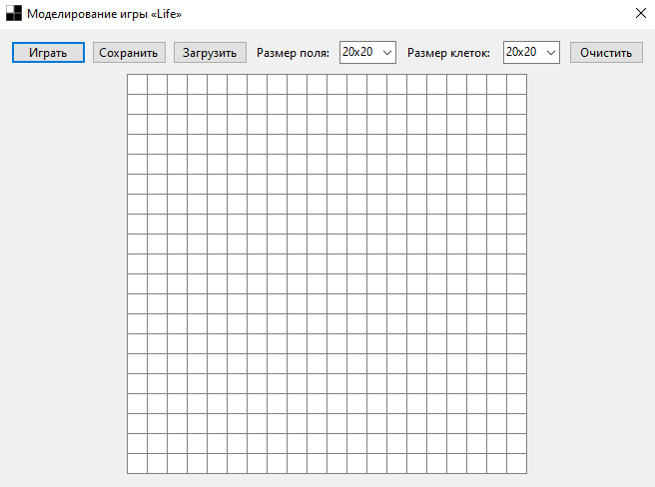
Рисунок 4 Начало игры
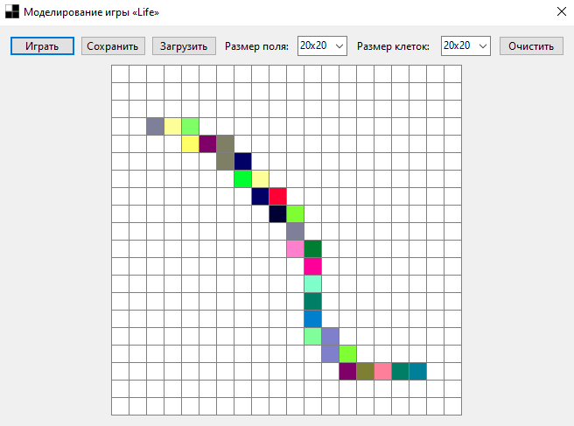
Рисунок 5 Изменение состояний клеток
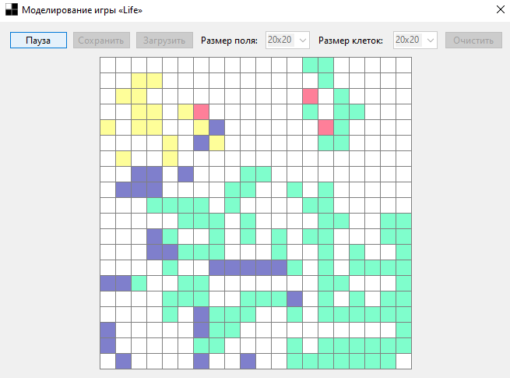
Рисунок 6 Начало игры
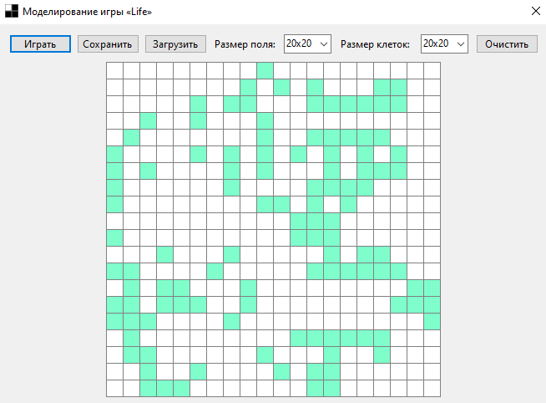
Рисунок 7 Остановка игры

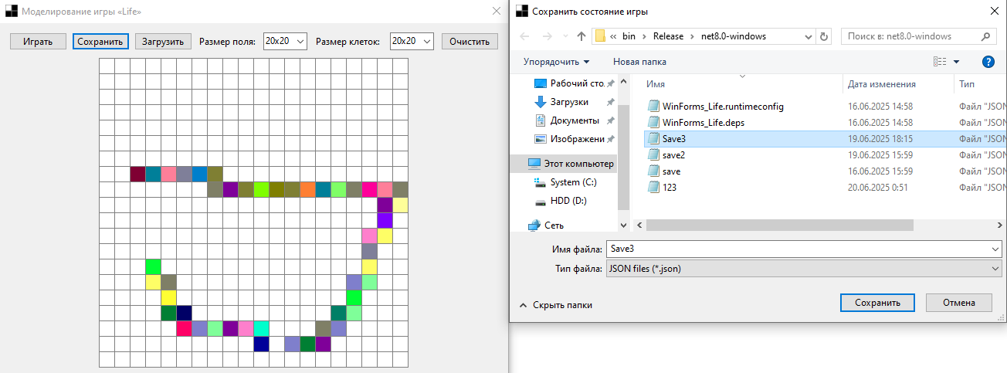
Рисунок 8 Сохранение состояния игрового поля
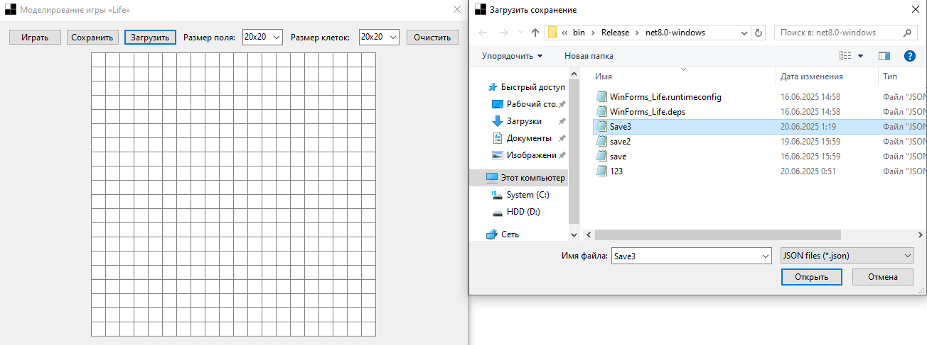
Рисунок 9 Загрузка состояния игрового поля

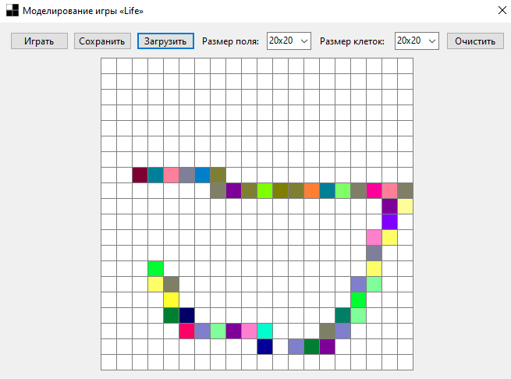
Рисунок 10 Загруженное состояние игрового поля
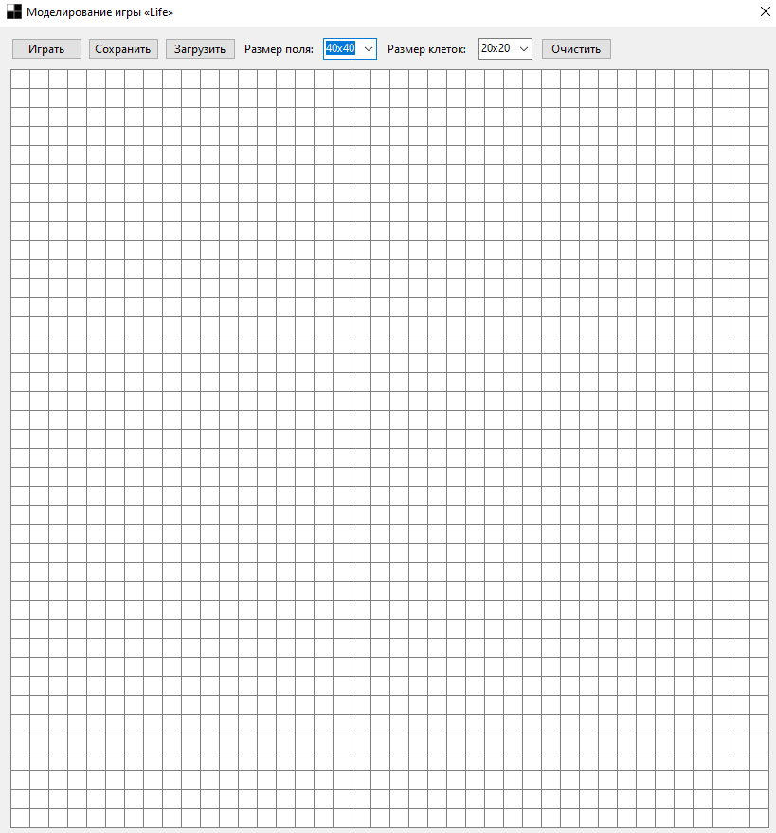
Рисунок 11 Изменение размеров игрового поля
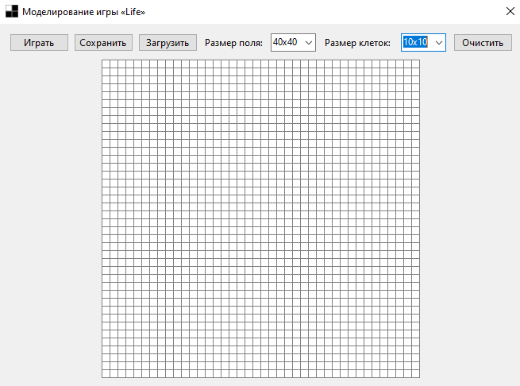
Рисунок 12 Изменение размеров клеток игрового поля
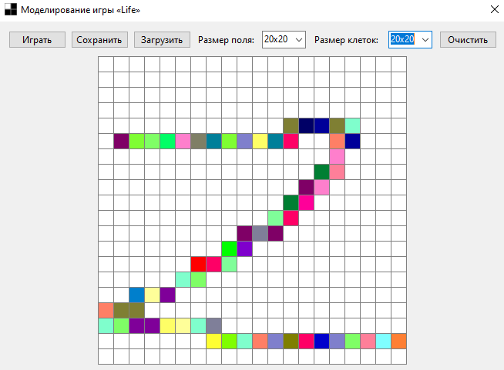
Рисунок 13 Изменение состояния клеток игрового поля
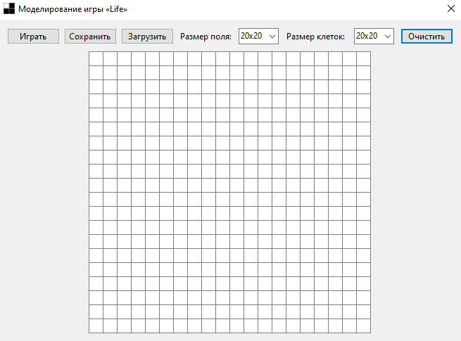
Рисунок 14 Очистка игрового поля

ПРИЛОЖЕНИЕ В
Рисунок 15 Схема алгоритма метода public static void SaveGameState(string path, int[,] state , int[,][] genomes)
Рисунок 16 Схема алгоритма метода public static GameState LoadGameState(string path)

Рисунок 17 Схема алгоритма метода private void SetFormSize()

Рисунок 18 Схема алгоритма метода private void Initialize()

Рисунок 19 Схема алгоритма метода private void UpdateStates(object? sender, EventArgs e)

Рисунок 20 Схема алгоритма метода private void MoveCells()
Рисунок 21 Схема алгоритма метода private void CalculateNextState()

Рисунок 22 Схема алгоритма метода private int CountNeighboors(int i, int j)
Рисунок 23 Схема алгоритма метода private int CountNeighboors(int i, int j, int m, int n)

Рисунок 24 Схема алгоритма метода private int[,] InitializeMap()

Рисунок 25 Схема алгоритма метода private void Form1_Paint(object sender, PaintEventArgs e)
Рисунок 26 Схема алгоритма метода private int[] GenerateRandomGenome()

ПРИЛОЖЕНИЕ Г

Текст программы
Модуль Form1.cs

using Timer = System.Windows.Forms.Timer;
using System.Data;

namespace WinForms_Life
{
public partial class Form1 : Form
{
private static int mapSize = 20;
private static int cellSize = 20;

private Random random = new Random();

int[,] currentState;
int[,] nextState;

int[,][] genomes;
int[] genomeFather;

int[] mapSizes = { 20, 40, 50 };
int[] cellSizes = { 10, 20, 40 };

int bitmapX, bitmapY;

bool isPlaying = false;
bool isMouseDown = false;

private Bitmap bufferBitmap;
Rectangle oldRect = new Rectangle();

Timer timer;

public Form1()
{
InitializeComponent();
DoubleBuffered = true;
SetFormSize();
Initialize();
}

private void SetFormSize()
{
this.Width = mapSize * cellSize + 40;
this.Height = mapSize * cellSize + 100;

bitmapX = (this.ClientSize.Width - mapSize * cellSize) / 2;
bitmapY = (this.ClientSize.Height - mapSize * cellSize) / 2 + 15;
}

private void Initialize()
{
bufferBitmap = new Bitmap(mapSize * cellSize + 1, mapSize * cellSize + 1);
currentState = new int[mapSize, mapSize];
nextState = new int[mapSize, mapSize];
genomes = new int[mapSize, mapSize][];

currentState = InitializeMap();
nextState = InitializeMap();

timer = new Timer();
timer.Interval = 1;
timer.Tick += new EventHandler(UpdateStates);
}

private void UpdateStates(object? sender, EventArgs e)
{
MoveCells();
CalculateNextState();
Invalidate();
}

private void MoveCells()
{
List<(int, int)> allCells = new();
for (int i = 0; i < mapSize; i++)
for (int j = 0; j < mapSize; j++)
if (currentState[i, j] == 1)
allCells.Add((i, j));

// Перемешиваем список, чтобы порядок хода был случайный
allCells = allCells.OrderBy(x => random.Next()).ToList();

int[,] newState = InitializeMap();
int[,][] newGenomes = new int[mapSize, mapSize][];

foreach (var (i, j) in allCells)
{
int[] genome = genomes[i, j];
List<(int, int)> candidates = new();

for (int ni = i - 1; ni <= i + 1; ni++)
{
for (int nj = j - 1; nj <= j + 1; nj++)
{
if (ni == i && nj == j) continue;
if (!InMap(ni, nj)) continue;
if (currentState[ni, nj] == 0 && newState[ni, nj] == 0)
{
int neigh = CountNeighboors(ni, nj, i, j);
if (genome[neigh] == 1)
candidates.Add((ni, nj));
}
}
}

if (candidates.Count > 0)
{
var (ti, tj) = candidates[random.Next(candidates.Count)];
newState[ti, tj] = 1;
newGenomes[ti, tj] = genome;
}
else
{
newState[i, j] = 1;
newGenomes[i, j] = genome;
}
}

currentState = newState;
genomes = newGenomes;
}

private void CalculateNextState()
{
for (int i = 0; i < mapSize; i++)
{
for (int j = 0; j < mapSize; j++)
{
int countNeighboors = CountNeighboors(i, j);

if (currentState[i, j] == 0 && countNeighboors == 3)
{
nextState[i, j] = 1;
genomes[i, j] = genomeFather;
}
else if (currentState[i, j] == 1 && (countNeighboors > 3 || countNeighboors < 2))
nextState[i, j] = 0;
else if (currentState[i, j] == 1 && (countNeighboors <= 3 && countNeighboors >= 2))
nextState[i, j] = 1;
else
nextState[i, j] = 0;
}
}

currentState = nextState;
nextState = InitializeMap();
}

private int CountNeighboors(int i, int j)
{
int count = 0;
for (int k = i - 1; k <= i + 1; k++)
{
for (int l = j - 1; l <= j + 1; l++)
{
if (!InMap(k, l))
continue;
if (k == i && l == j)
continue;
if (currentState[k, l] == 1)
{
count++;
genomeFather = genomes[k, l];
}
}
}
return count;
}
private int CountNeighboors(int i, int j, int m, int n)
{
int count = 0;
for (int k = i - 1; k <= i + 1; k++)
{
for (int l = j - 1; l <= j + 1; l++)
{
if (!InMap(k, l))
continue;
if (k == i && l == j)
continue;
if (k == m && l == n)
continue;
if (currentState[k, l] == 1)
{
count++;
}
}
}
return count;
}

private bool InMap(int i, int j)
{
if (i < 0 || j < 0 || i >= mapSize || j >= mapSize)
return false;
return true;
}

private int[,] InitializeMap()
{
int[,] array = new int[mapSize, mapSize];

for (int i = 0; i < mapSize; i++)
{
for (int j = 0; j < mapSize; j++)
{
array[i, j] = 0;
}
}
return array;
}

private void buttonPlayPause_Click(object sender, EventArgs e)
{
isPlaying = !isPlaying;

Save.Enabled = !isPlaying;
Load.Enabled = !isPlaying;
Clear.Enabled = !isPlaying;
comboBox1.Enabled = !isPlaying;
comboBox2.Enabled = !isPlaying;

if (isPlaying)
{
buttonPlayPause.Text = "Пауза";
timer.Start();
}
else
{
buttonPlayPause.Text = "Играть";
timer.Stop();
}
}

private void Save_Click(object sender, EventArgs e)
{
using (SaveFileDialog saveFileDialog = new SaveFileDialog())
{
saveFileDialog.Filter = "JSON files (*.json)|*.json|All files (*.*)|*.*";
saveFileDialog.Title = "Сохранить состояние игры";

if (saveFileDialog.ShowDialog() == DialogResult.OK)
{
GameStateManager.SaveGameState(saveFileDialog.FileName, currentState, genomes);
}
}
}

private void Load_Click(object sender, EventArgs e)
{
using (OpenFileDialog openFileDialog = new OpenFileDialog())
{
openFileDialog.Filter = "JSON files (*.json)|*.json|All files (*.*)|*.*";
openFileDialog.Title = "Загрузить сохранение";

if (openFileDialog.ShowDialog() == DialogResult.OK)
{
var gameState = GameStateManager.LoadGameState(openFileDialog.FileName);

ResizeMap(gameState.Rows);
comboBox1.Text = $"{gameState.Rows}x{gameState.Rows}";

// Восстанавливаем state и genomes
for (int i = 0; i < gameState.Rows; i++)
{
for (int j = 0; j < gameState.Columns; j++)
{
currentState[i, j] = gameState.Data[i * gameState.Columns + j];
genomes[i, j] = gameState.Genomes[i][j];
}
}

Invalidate();
}
}
}

private void ToggleCell(int x, int y)
{
int j = (x - bitmapX) / cellSize;
int i = (y - bitmapY) / cellSize;

if (!InMap(i, j)) return; // Проверяем, чтобы не выйти за границы массива

Rectangle newRect = new Rectangle(j * cellSize + bitmapX, i * cellSize + bitmapY, cellSize, cellSize);

if (newRect != oldRect)
{
currentState[i, j] = currentState[i, j] == 1 ? 0 : 1; // Делаем клетку мертвой/живой

genomes[i, j] = GenerateRandomGenome();

Invalidate(newRect); // Перерисовываем только клетку
oldRect = newRect;
}
}

private void comboBox1_SelectedIndexChanged(object sender, EventArgs e)
{
if (comboBox1.SelectedIndex > 0 && comboBox2.SelectedIndex > 1)
comboBox2.SelectedIndex = 1;

ResizeMap();
}
private void comboBox2_SelectedIndexChanged(object sender, EventArgs e)
{
if (comboBox1.SelectedIndex > 0 && comboBox2.SelectedIndex > 1)
comboBox1.SelectedIndex = 0;

ResizeMap();
}
private void ResizeMap() => ResizeMap(-1);
private void ResizeMap(int saveMapSize)
{
mapSize = saveMapSize == -1 ? mapSizes[comboBox1.SelectedIndex] : saveMapSize;
cellSize = cellSizes[comboBox2.SelectedIndex];

SetFormSize();
if (saveMapSize == -1) Invalidate();
Initialize();
}

private void Form1_Paint(object sender, PaintEventArgs e)
{
Brush brush;

using (Graphics g = Graphics.FromImage(bufferBitmap))
{
for (int i = 0; i < mapSize; i++)
{
for (int j = 0; j < mapSize; j++)
{
if (currentState[i, j] == 1)
{
int comfortR = genomes[i, j][0] + genomes[i, j][1];
int comfortG = genomes[i, j][2] + genomes[i, j][3];
int comfortB = genomes[i, j][4] + genomes[i, j][5] + genomes[i, j][6] + genomes[i, j][7] + genomes[i, j][8];

Color cellColor = Color.FromArgb(255, comfortR * 127, comfortG * 127, comfortB * 51);
brush = new SolidBrush(cellColor);
}
else brush = Brushes.White;

Rectangle cellRect = new Rectangle(j * cellSize, i * cellSize, cellSize, cellSize);
g.FillRectangle(brush, cellRect);
g.DrawRectangle(Pens.Gray, cellRect);
}
}
}

// Отображаем отрисованный Bitmap на экране
e.Graphics.DrawImage(bufferBitmap, bitmapX, bitmapY);
}

private void Form1_MouseDown(object sender, MouseEventArgs e)
{
if (!isPlaying)
{
isMouseDown = true;
ToggleCell(e.X, e.Y);
}
}

private void Form1_MouseMove(object sender, MouseEventArgs e)
{
if (isMouseDown)
ToggleCell(e.X, e.Y);
}

private void Form1_MouseUp(object sender, MouseEventArgs e)
{
isMouseDown = false;
oldRect = new Rectangle();
}

private void Clear_Click(object sender, EventArgs e) => ResizeMap();

private int[] GenerateRandomGenome()
{
int[] genome = new int[9];
for (int i = 0; i < 9; i++)
genome[i] = random.Next(2);
return genome;
}
}
}
Модуль GameStateManager.cs

using System.Text.Json;

namespace WinForms_Life
{
public static class GameStateManager
{
public static void SaveGameState(string path, int[,] state, int[,][] genomes)
{
int rows = state.GetLength(0);
int cols = state.GetLength(1);
int[] flatArray = new int[rows * cols];
var genomeArray = new int[rows][][];

// Распаковываем состояние
for (int i = 0; i < rows; i++)
{
genomeArray[i] = new int[cols][];
for (int j = 0; j < cols; j++)
{
flatArray[i * cols + j] = state[i, j];
genomeArray[i][j] = genomes[i, j];
}
}

var gameState = new GameState
{
Rows = rows,
Columns = cols,
Data = flatArray,
Genomes = genomeArray
};

string json = JsonSerializer.Serialize(gameState, new JsonSerializerOptions { WriteIndented = true });
File.WriteAllText(path, json);
}

public static GameState LoadGameState(string path)
{
string json = File.ReadAllText(path);
return JsonSerializer.Deserialize<GameState>(json);
}
}

public class GameState
{
public int Rows { get; set; }
public int Columns { get; set; }
public int[] Data { get; set; }
public int[][][] Genomes { get; set; }
}
}

